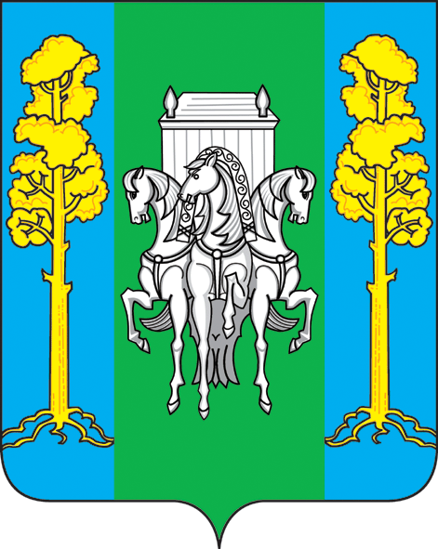

МУНИЦИПАЛЬНОЕ БЮДЖЕТНОЕ ОБЩЕОБРАЗОВАТЕЛЬНОЕ УЧРЕЖДЕНИЕ
«БОЛЬШЕСОСНОВСКАЯ СРЕДНЯЯ ОБЩЕОБРАЗОВАТЕЛЬНАЯ ШКОЛА»

ПРИКАЗ

21.09.2016 г. № 123
с. Большая Соснова

О проведении школьного этапа
всероссийской олимпиады школьников

На основании информационного письма Министерства образования Пермского края от 13.09.2016 года « СЭД – 26-01-06- 643 «О проведении школьного и муниципального этапов всероссийской олимпиады школьников в 2016/2017 учебном году»,

ПРИКАЗЫВАЮ:

- Провести с 10 по 31 октября 2016 года школьный этап всероссийской олимпиады школьников для учащихся 5 – 11 классов, а также по предметам математика и русский язык для обучающихся 4-х классов.
- Назначить ответственных за разработку заданий школьного этапа всероссийской олимпиады школьников руководителей ВМО: Голубеву О.Л., Масалкину Н.А., Сальникову Е.Г., Шакирову Н.А., Овчинникову А.А., Овчинникову А.Н., Бурдина Г.М.
- Классным руководителям обеспечить сбор и хранение заявлений родителей (законных представителей) обучающихся, заявивших о своем участие в олимпиаде, об ознакомлении с Порядком проведения олимпиады и согласии на публикацию олимпиадных работ своих несовершеннолетних детей, в том числе в сети «Интернет».
- Руководителям ВМО, педагогам школы разработанные задания предоставить Жужговой К.А., заместителю директора по УВР в срок до 01.10.2016 года.
- Руководителям ВМО предоставить отчет о проведении школьного этапа Всероссийской олимпиады Жужговой К.А, заместителю директора по УВР в срок до 01 ноября 2016 г., согласно приложению.

Директор МБОУ «Большесосновская СОШ» Лискова О.А.

Приложение к приказу
от 20.09.2016г. №123
Школьный этап олимпиад

 | 5 класс |  | 6 класс |  | 7 класс |  | 8 класс |  | 9 класс |  | 10 класс |  | 11 класс
Школьный  этап | Фактические  Участники | Уникальные участники
Английский язык
МХК
Биология
География
Информатика
История
Литература
Математика
Немецкий язык
ОБЖ
Обществознание
Право
Русский язык
Технология
Физика
Физическая Культура
Химия
Экология

При подсчете количества участников олимпиады фиксировать 2 цифры: количество уникальных участников (один ребенок, приняв участие в нескольких олимпиадах, считается как 1) и количество фактических участников (один ребенок, приняв участие в нескольких олимпиадах считается столько раз, сколько он участвовал). Уникальных детей добавляем в любой предмет.

